МЭРИЯ ГОРОДА НОВОСИБИРСКА

ПОСТАНОВЛЕНИЕ

От 29.08.2016 № 3929

О проекте межевания территории
квартала 026.02.02.02 в границах проекта планировки территории восточной части Дзержинского района

В целях определения местоположения границ образуемых и изменяемых земельных участков, с учетом протокола публичных слушаний и заключения о результатах публичных слушаний, в соответствии с Градостроительным кодексом Российской Федерации, решением Совета депутатов города Новосибирска от 21.05.2008 № 966 «О Порядке подготовки документации по планировке территории города Новосибирска», постановлением мэрии города Новосибирска от 20.11.2014 № 10104 «Об утверждении проекта планировки территории восточной части Дзержинского района», руководствуясь Уставом города Новосибирска, ПОСТАНОВЛЯЮ:
1. Утвердить проект межевания территории квартала 026.02.02.02 в границах проекта планировки территории восточной части Дзержинского района (приложение).
2. Департаменту строительства и архитектуры мэрии города Новосибирска разместить постановление на официальном сайте города Новосибирска в информационно-телекоммуникационной сети «Интернет».
3. Департаменту информационной политики мэрии города Новосибирска в течение семи дней со дня издания постановления обеспечить опубликование постановления.
4. Контроль за исполнением постановления возложить на заместителя мэра города Новосибирска – начальника департамента строительства и архитектуры мэрии города Новосибирска.
Мэр города Новосибирска | А. Е. Локоть

Гальянова
2275008
ГУАиГ

Приложение
к постановлению мэрии
города Новосибирска
от 29.08.2016 № 3929

ПРОЕКТ
межевания территории квартала 026.02.02.02 в границах проекта планировки территории восточной части Дзержинского района

Чертеж межевания территории с отображением красных линий, утвержденных в составе проекта планировки территории, линий отступа от красных линий в целях определения места допустимого размещения зданий, строений, сооружений, границ образуемых и изменяемых земельных участков на кадастровом плане территории, условных номеров образуемых земельных участков, границ территорий объектов культурного наследия, границ зон с особыми условиями использования территорий, границ зон действия публичных сервитутов (приложение).
____________

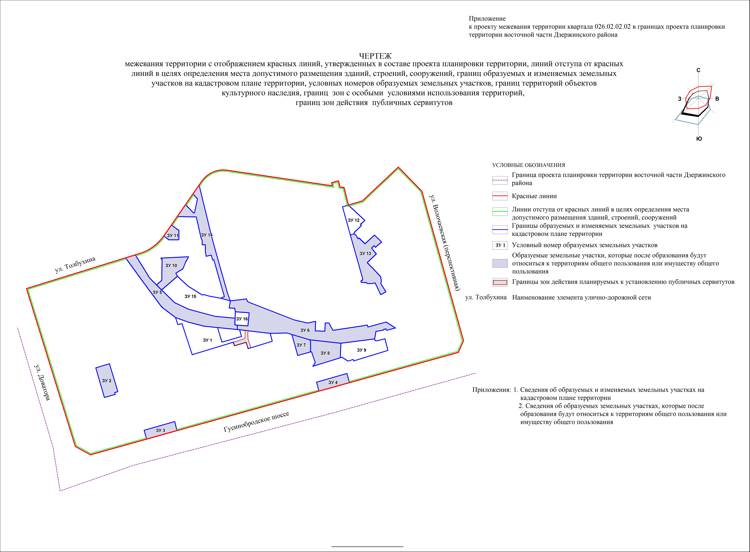
Приложение 1
к чертежу межевания территории с отображением красных линий, утвержденных в составе проекта планировки территории, линий отступа от красных линий в целях определения места допустимого размещения зданий, строений, сооружений, границ образуемых и изменяемых земельных участков на кадастровом плане территории, условных номеров образуемых земельных участков, границ территорий объектов культурного наследия, границ зон с особыми условиями использования территорий, границ зон действия публичных сервитутов

СВЕДЕНИЯ
об образуемых и изменяемых земельных участках на кадастровом плане территории

Условный номер  земельного участка на чертеже | Учетный  номер  кадастрового квартала | Вид разрешенного  использования образуемых земельных участков в соответствии с проектом планировки территории | Площадь  земельного участка,  га | Адрес  земельного  участка

1 | 2 | 3 | 4 | 5
ЗУ 1 | 54:35:014925 | Поликлиники | 0,8614 | Российская Федерация, Новосибирская область, город Новосибирск, Гусинобродское шоссе, 15/3
ЗУ 2 | 54:35:014925 | Озелененные территории общего пользования; объекты благоустройства | 0,2747 | Российская Федерация, Новосибирская область, город Новосибирск, ул. Доватора, 35/1
ЗУ 3 | 54:35:014925 | Озелененные территории общего пользования; объекты благоустройства | 0,1818 | Российская Федерация, Новосибирская область, город Новосибирск, Гусинобродское шоссе, 13
ЗУ 4 | 54:35:014925 | Озелененные территории общего пользования; объекты благоустройства | 0,1847 | Российская Федерация, Новосибирская область, город Новосибирск, Гусинобродское шоссе, 27/1
ЗУ 5 | 54:35:014920 | Автомобильные дороги общего пользования; озелененные территории общего пользования; объекты благоустройства | 0,8840 | Российская Федерация, Новосибирская область, город Новосибирск, ул. Толбухина, 19а
ЗУ 6 | 54:35:014920 | Автомобильные дороги общего пользования; озелененные территории общего пользования | 1,5830 | Российская Федерация, Новосибирская область, город Новосибирск, ул. Толбухина, 31/1
ЗУ 7 | 54:35:014920 | Озелененные территории общего пользования; объекты благоустройства | 0,1585 | Российская Федерация, Новосибирская область, город Новосибирск, Гусинобродское шоссе, 23/1
ЗУ 8 | 54:35:014920 | Озелененные территории общего пользования; объекты благоустройства | 0,3617 | Российская Федерация, Новосибирская область, город Новосибирск, Гусинобродское шоссе, 23
ЗУ 9 | 54:35:014920 | Физкультурно-спортивные, оздоровительные объекты, в том числе спортивные комплексы, залы, катки, бассейны, фитнес-центры; физкультурно-спортивные, оздоровительные сооружения открытого типа (теннисные корты, хоккейные площадки, катки, и др.); спортивные площадки, площадки для занятий физкультурой; площадки для игр детей | 0,4604 | Российская Федерация, Новосибирская область, город Новосибирск, Гусинобродское шоссе, 29/1
ЗУ 10 | 54:35:014920 | Озелененные территории общего пользования; объекты благоустройства | 0,3251 | Российская Федерация, Новосибирская область, город Новосибирск, ул. Толбухина, 19/1
ЗУ 11 | 54:35:014920 | Озелененные территории общего пользования; объекты благоустройства | 0,0947 | Российская Федерация, Новосибирская область, город Новосибирск, ул. Толбухина, 21
ЗУ 12 | 54:35:014920 | Физкультурно-спортивные, оздоровительные объекты, в том числе спортивные комплексы, залы, катки, бассейны, фитнес-центры; физкультурно-спортивные, оздоровительные сооружения открытого типа (теннисные корты, хоккейные площадки, катки, и др.); спортивные площадки, площадки для занятий физкультурой; площадки для игр детей | 0,2093 | Российская Федерация, Новосибирская область, город Новосибирск, ул. Толбухина, 43
ЗУ 13 | 54:35:014920 | Озелененные территории общего пользования; объекты благоустройства | 0,5429 | Российская Федерация, Новосибирская область, город Новосибирск, ул. Толбухина, 43
ЗУ 14 | 54:35:014920 | Автомобильные дороги общего пользования; озелененные территории общего пользования; объекты благоустройства | 0,5959 | Российская Федерация, Новосибирская область, город Новосибирск, ул. Толбухина, 23
ЗУ 15 | 54:35:014920 | Автостоянки; подземные автостоянки; механизированные автостоянки; открытые площадки для стоянки транспортных средств | 0,8387 | Российская Федерация, Новосибирская область, город Новосибирск, ул. Толбухина, 19а
ЗУ 16 | 54:35:014920 | Автостоянки; подземные автостоянки; механизированные автостоянки; открытые площадки для стоянки транспортных средств | 0,1110 | Российская Федерация, Новосибирская область, город Новосибирск, ул. Толбухина, 31а
 | Итого: |  | 7,6678
____________

Приложение 2
к чертежу межевания территории с отображением красных линий, утвержденных в составе проекта планировки территории, линий отступа от красных линий в целях определения места допустимого размещения зданий, строений, сооружений, границ образуемых и изменяемых земельных участков на кадастровом плане территории, условных номеров образуемых земельных участков, границ территорий объектов культурного наследия, границ зон с особыми условиями использования территорий, границ зон действия публичных сервитутов

СВЕДЕНИЯ
об образуемых земельных участках, которые после образования будут относиться
к территориям общего пользования или имуществу общего пользования

Условный номер  земельного участка на чертеже | Учетный  номер  кадастрового квартала | Вид разрешенного  использования образуемых земельных участков в соответствии с проектом планировки территории | Площадь земельного участка,  га | Адрес  земельного  участка

1 | 2 | 3 | 4 | 5
ЗУ 2 | 54:35:014925 | Озелененные территории общего пользования; объекты благоустройства | 0,2747 | Российская Федерация, Новосибирская область, город Новосибирск, ул. Доватора, 35/1
ЗУ 3 | 54:35:014925 | Озелененные территории общего пользования; объекты благоустройства | 0,1818 | Российская Федерация, Новосибирская область, город Новосибирск, Гусинобродское шоссе, 13
ЗУ 4 | 54:35:014925 | Озелененные территории общего пользования; объекты благоустройства | 0,1847 | Российская Федерация, Новосибирская область, город Новосибирск, Гусинобродское шоссе, 27/1
ЗУ 5 | 54:35:014920 | Автомобильные дороги общего пользования; озелененные территории общего пользования; объекты благоустройства | 0,8840 | Российская Федерация, Новосибирская область, город Новосибирск, ул. Толбухина, 19а
ЗУ 6 | 54:35:014920 | Автомобильные дороги общего пользования; озелененные территории общего пользования | 1,5830 | Российская Федерация, Новосибирская область, город Новосибирск, ул. Толбухина, 31/1
ЗУ 7 | 54:35:014920 | Озелененные территории общего пользования; объекты благоустройства | 0,1585 | Российская Федерация, Новосибирская область, город Новосибирск, Гусинобродское шоссе, 23/1
ЗУ 8 | 54:35:014920 | Озелененные территории общего пользования; объекты благоустройства | 0,3617 | Российская Федерация, Новосибирская область, город Новосибирск, Гусинобродское шоссе, 23
ЗУ 10 | 54:35:014920 | Озелененные территории общего пользования; объекты благоустройства | 0,3251 | Российская Федерация, Новосибирская область, город Новосибирск, ул. Толбухина, 19/1
ЗУ 11 | 54:35:014920 | Озелененные территории общего пользования; объекты благоустройства | 0,0947 | Российская Федерация, Новосибирская область, город Новосибирск, ул. Толбухина, 21
ЗУ 13 | 54:35:014920 | Озелененные территории общего пользования; объекты благоустройства | 0,5429 | Российская Федерация, Новосибирская область, город Новосибирск, ул. Толбухина, 43
ЗУ 14 | 54:35:014920 | Автомобильные дороги общего пользования; озелененные территории общего пользования; объекты благоустройства | 0,5959 | Российская Федерация, Новосибирская область, город Новосибирск, ул. Толбухина, 23
 | Итого: |  | 5,187
____________

